ФЕДЕРАЛЬНОЕ АГЕНТСТВО ЖЕЛЕЗНОДОРОЖНОГО ТРАНСПОРТА
Федеральное государственное бюджетное образовательное учреждение высшего профессионального образования
«Петербургский государственный университет путей сообщения
Императора Александра I»
(ФГБОУ ВПО ПГУПС)

Кафедра «Прикладная психология»

РАБОЧАЯ ПРОГРАММА
дисциплины
«ПРАКТИКУМ ПО ФИЗИОЛОГИИ ВЫСШЕЙ НЕРВНОЙ ДЕЯТЕЛЬНОСТИ» (Б1.В.ДВ.3.1)
для направления
37.03.01 «Психология»
Профиль
«Психология»

Форма обучения – очная, заочная

Санкт-Петербург
2015

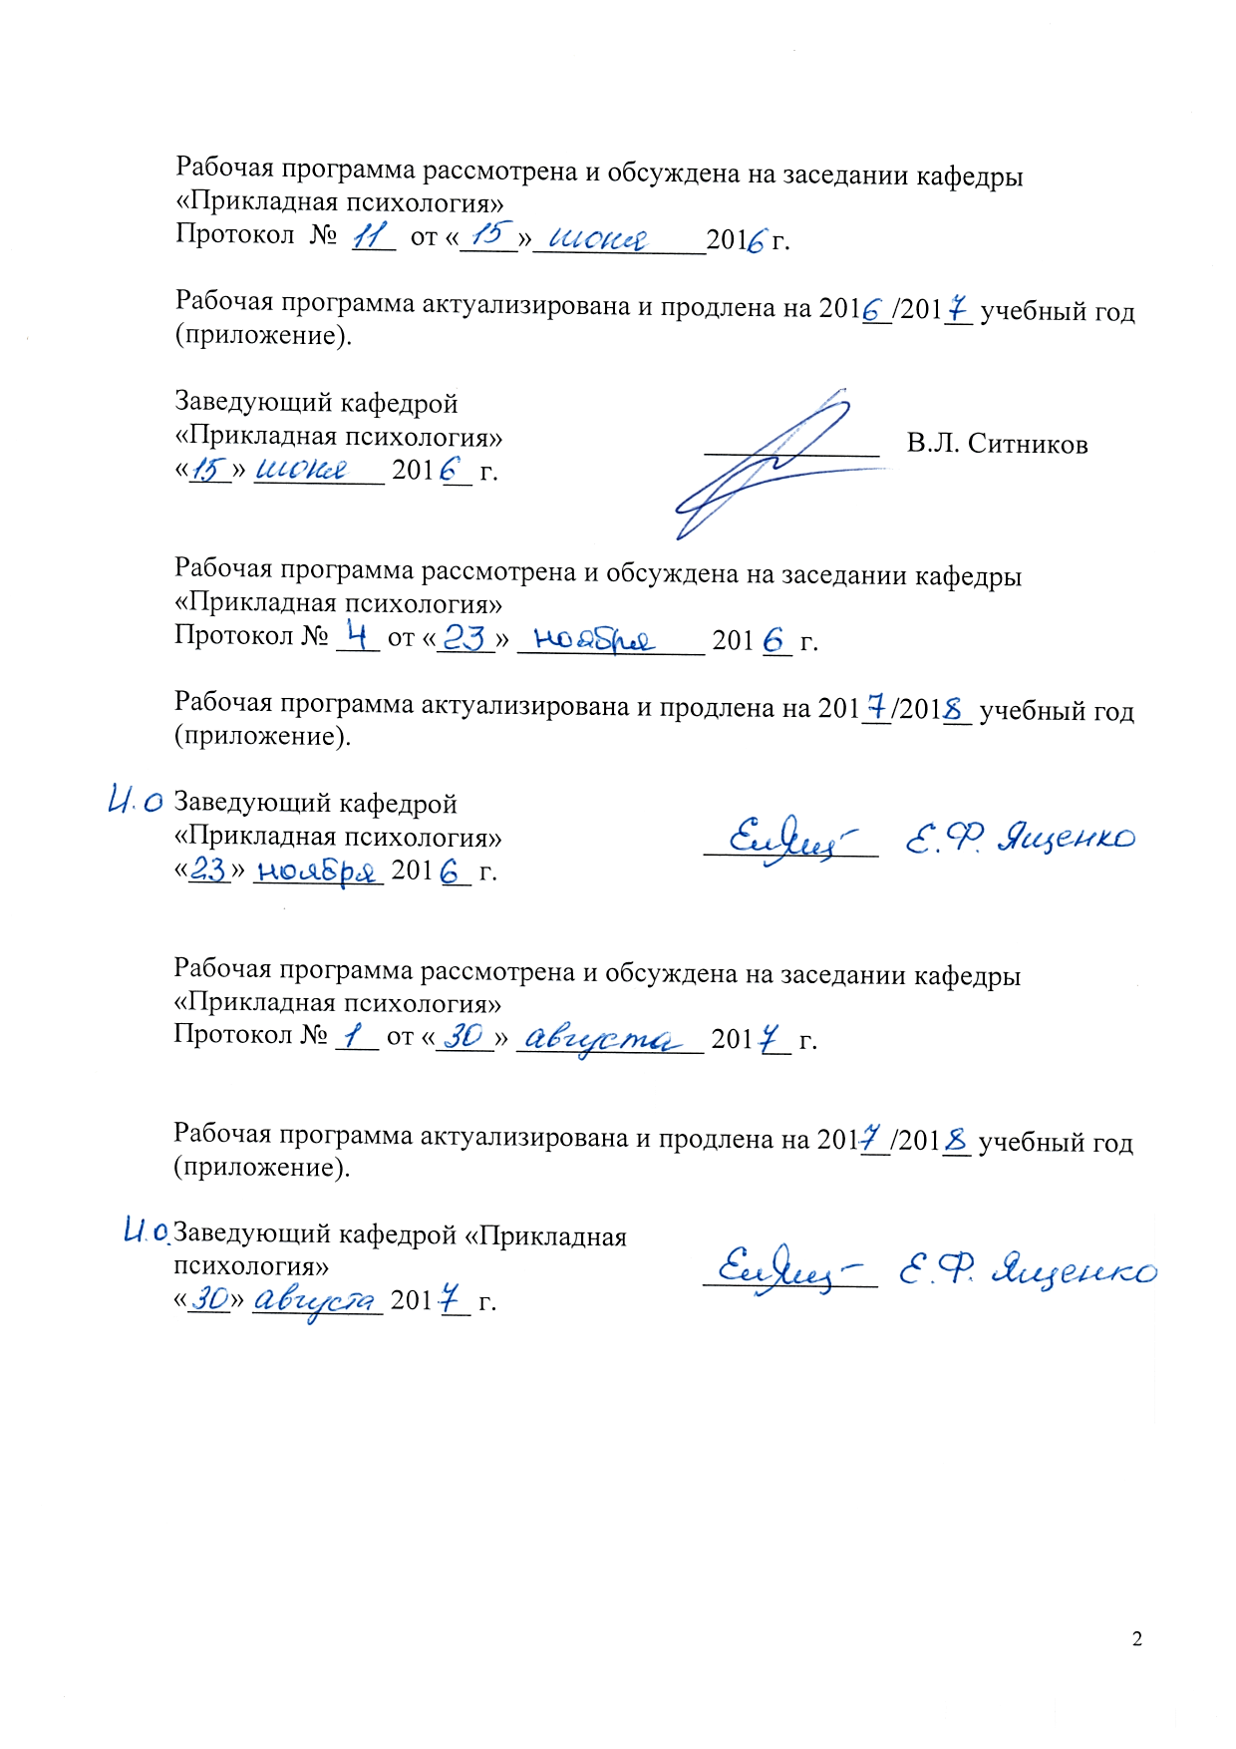
Рабочая программа рассмотрена и обсуждена на заседании кафедры
«Прикладная психология»
Протокол №____ от «___» __________.201 г.

Рабочая программа актуализирована и продлена на 201 /201 учебный год (приложение).

Заведующий кафедрой
«Прикладная психология» _____________

Рабочая программа рассмотрена и обсуждена на заседании кафедры
«Прикладная психология»
Протокол №____ от «___» __________.201 г.

Рабочая программа актуализирована и продлена на 201 /201 учебный год (приложение).

Заведующий кафедрой
«Прикладная психология» _____________

Рабочая программа рассмотрена и обсуждена на заседании кафедры
«Прикладная психология»
Протокол №____ от «___» __________.201 г.

Рабочая программа актуализирована и продлена на 201 /201 учебный год (приложение).

Заведующий кафедрой
«Прикладная психология» _____________

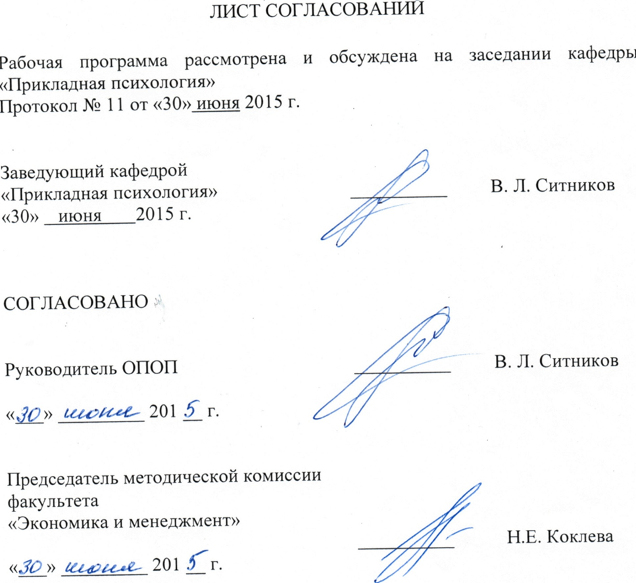

1. Цели и задачи дисциплины

Рабочая программа составлена в соответствии с ФГОС ВО, утвержденным «11» июня 2015 г., приказ № 11 по направлению 37.03.01 «Психология», по дисциплине «Практикум по физиологии ВНД».
Целью изучения дисциплины является вооружение студентов знаниями и умениями, необходимыми для организации эффективного учебно-воспитательного процесса, обеспечивающего поступательное развитие познавательной и личностной сфер учащихся.
Для достижения поставленной цели решаются следующие задачи:
- формирование знаний о закономерностях и механизмах педагогического воздействия, структуре и особенностях образовательного процесса;
- формирование знаний об основных особенностях процессов обучения и воспитания, феноменах познавательного и личностного развития учащегося на различных образовательных ступенях;
- формирование умений применять полученные знания для решения задач профессиональной деятельности в области практической педагогической психологии;
- развитие у студентов психолого-педагогического мышления и других компетентностей профессионального преподавателя.

2. Перечень планируемых результатов обучения по дисциплине, соотнесенных с планируемыми результатами освоения основной профессиональной образовательной программы
Планируемыми результатами обучения по дисциплине являются: приобретение знаний, умений, навыков и/или опыта деятельности.
В результате освоения дисциплины обучающийся должен:
ЗНАТЬ:
- Терминологию, необходимую для освоения дисциплины;
- Основные теоретические представления дисциплины;
- Методы изучения мозговых процессов.
УМЕТЬ:
- Применять полученные теоретические знания в практической жизни;
- Критически анализировать данные в области физиологии ВНД;
ВЛАДЕТЬ:
- методологией анализа психологической знаний с позиций физиологии ВНД;
- терминологией физиологии ВНД.

Приобретенные знания, умения, навыки и/или опыт деятельности, характеризующие формирование компетенций, осваиваемые в данной дисциплине, позволяют решать профессиональные задачи, приведенные в соответствующем перечне по видам профессиональной деятельности в п. 2.4 основной профессиональной образовательной программы (ОПОП).
Изучение дисциплины направлено на формирование следующих общекультурных компетенций (ОК):
владение навыками анализа своей деятельности и умению применять методы эмоциональной и когнитивной регуляции (для оптимизации) собственной деятельности и психического состояния (ОК-6);
восприятие личности другого, эмпатии, установлению доверительного контакта и диалога, убеждению и поддержке людей (ОК-7).
Изучение дисциплины направлено на формирование следующих профессиональных компетенций (ПК), соответствующих видам профессиональной деятельности, на которые ориентирована программа бакалавриата:
практическая деятельность:
способность к выявлению специфики психического функционирования человека с учётом особенностей возрастных этапов, кризисов развития и факторов риска, его принадлежности к тендерной, этнической, профессиональной и другим социальным группам (ПК-4);
способность к психологической диагностике, прогнозированию изменений и динамики уровня развития познавательной и мотивационно-волевой сферы, самосознания, психомоторики, способностей, характера, темперамента, функциональных состояний, личностных черт и акцентуаций в норме и при психических отклонениях с целью гармонизации психического функционирования человека (ПК-5);
научно-исследовательская деятельность:
способность к постановке профессиональных задач в области научно-исследовательской и практической деятельности (ПК-6);
способность к участию в проведении психологических исследований на основе применения общепрофессиональных знаний и умений в различных научных и научно-практических областях психологии (ПК-7).
Область профессиональной деятельности обучающихся, освоивших данную дисциплину, приведена в п. 2.1 ОПОП.
Объекты профессиональной деятельности обучающихся, освоивших данную дисциплину, приведены в п. 2.2 ОПОП.

3. Место дисциплины в структуре основной профессиональной образовательной программы

Дисциплина «Практикум по физиологии ВНД» (Б1.В.ДВ.3.1) относится к вариативной части и является дисциплиной по выбору обучающегося.

4. Объем дисциплины и виды учебной работы
Для очной формы обучения:
Вид учебной работы | Всего часов | Семестр
 |  | 8
Контактная работа (по видам учебных занятий)  В том числе:  - лекции (Л)  - практические занятия (ПЗ)  - лабораторные работы (ЛР) | 36  18  18 | 36  18  18
Самостоятельная работа (СРС) (всего) | 72 | 72
Контроль
Форма контроля знаний | З | З
Общая трудоемкость: час / з.е. | 108/3 | 108/3

Для заочной формы обучения:
Вид учебной работы | Всего часов | Курс
 |  | 5
Контактная работа (по видам учебных занятий)  В том числе:  - лекции (Л)  - практические занятия (ПЗ)  - лабораторные работы (ЛР) | 10  4  6 | 10  4  6
Самостоятельная работа (СРС) (всего) | 94 | 94
Контроль | 4 | 4
Форма контроля знаний | З | З
Общая трудоемкость: час / з.е. | 108/3 | 108/3

5. Содержание и структура дисциплины
5.1 Содержание дисциплины
№  п/п | Наименование раздела дисциплины | Содержание раздела
1 | Принципы организации сенсорных систем. | Сенсорная функция мозга. Принципы организации сенсорных систем. Рецепторы. Преобразование энергии раздражителя в рецепторах. Рецептивные поля. Кодирование внешней информации рецепторами Строение зрительной системы. Механизмы движений глаз, их функция в зрительном восприятии. Формирование целостного и константного восприятия мозгом.
2 | Строение и принципы работы отдельных сенсорных систем. | Строение и функции слуховой сенсорной системы. Речь и функциональная асимметрия полушарий. Речевой аппарат и речевые структуры мозга. Строение и функция вестибулярного аппарата. Сенсорная система скелетно-мышечного аппарата. Кожная сенсорная система. Температурная чувствительность.  Болевая чувствительность. Висцеральная чувствительность.  Вкусовая сенсорная система. Нейронные механизмы голода и жажды.  Обонятельная сенсорная система.
3 | Интегративная деятельность мозга | Концептуальная рефлекторная дуга (Е.Н. Соколов). Структура поведенческого акта – функциональная система П.К.Анохина. Высшие ассоциативные системы мозга.
4 | Значение второй сигнальной системы в развитии абстрактного мышления | Речь. Абстрактное мышление. Научение как интеграция процессов в декларативной и не-декларативной памяти.  Доминанта. Функциональная пластичность нервной ткани. Синаптические механизмы научения. Долговременная потенциация и долговременная депрессия. Экспрессия ранних и поздних генов.
5 | Потребности, мотивации и эмоции. | Потребность и мотивация, их определение. Классификация потребностей. Мотивация как состояние. Доминирующая мотивация как целенаправленное действие. Эмоции. Происхождение эмоций. Функции эмоций. Информационная теория эмоций (П.В.Симонов).
6 | Функциональные состояния. | Функциональные состояния и модулирующие системы мозга. Функциональное состояние и научение. Физиологические индикаторы функциональных состояний. Функциональное состояние и эффективность деятельности. Уровни активности нервной системы и уровни бодрствования. Сон. Структура и фазы сна. Нейрофизиологические механизмы регуляции цикла сон - бодрствование.
7 | Особенности высшей нервной деятельности человека. | Общие типы высшей нервной деятельности и специально человеческие: художники и мыслители (по И.П.Павлову). Исследование индивидуальности в школе Б.М. Теплова и В.Д. Небылицына. Генотип и фенотип в проявлениях высшей нервной деятельности человека.

5.2 Разделы дисциплины и виды занятий
Для очной формы обучения:
№ п/п | Наименование раздела дисциплины | Л | ПЗ | ЛР | СРС
1 | Принципы организации сенсорных систем. | 4 | 2 |  | 16
2 | Строение и принципы работы отдельных сенсорных систем. | 6 | 6 |  | 6
3 | Интегративная деятельность мозга | 2 | 2 |  | 10
4 | Значение второй сигнальной системы в развитии абстрактного мышления. | 2 | 2 |  | 10
5 | Потребности, мотивации и эмоции | 2 | 2 |  | 10
6 | Функциональные состояния | 2 | 2 |  | 10
7 | Особенности высшей нервной деятельности человека. | 2 | 2 |  | 10
Итого |  | 18 | 18 |  | 72

Для заочной формы обучения:
№ п/п | Наименование раздела дисциплины | Л | ПЗ | ЛР | СРС
1 | Принципы организации сенсорных систем. | 2 |  |  | 20
2 | Строение и принципы работы отдельных сенсорных систем. |  | 1 |  | 10
3 | Интегративная деятельность мозга |  | 2 |  | 22
4 | Значение второй сигнальной системы в развитии абстрактного мышления. |  | 1 |  | 12
5 | Потребности, мотивации и эмоции |  | 1 |  | 10
6 | Функциональные состояния | 1 | 1 |  | 10
7 | Особенности высшей нервной деятельности человека. | 1 | 0 |  | 10
Итого |  | 4 | 6 |  | 94

6. Перечень учебно-методического обеспечения для самостоятельной работы обучающихся по дисциплине

№  п/п | Наименование раздела | Перечень учебно-методического обеспечения
1 | Принципы организации сенсорных систем. | Страхов Н.Н. Об основных понятиях психологии и физиологии. СПб: Лань, 2013 – 251 с. 978-5-507-11855-7ISBN http://e.lanbook.com/books/element.php?pl1_id=8870
2 | Строение и принципы работы отдельных сенсорных систем.
3 | Интегративная деятельность мозга
4 | Значение второй сигнальной системы в развитии абстрактного мышления.
5 | Потребности, мотивации и эмоции
6 | Функциональные состояния
7 | Особенности высшей нервной деятельности человека.

7. Фонд оценочных средств для проведения текущего контроля успеваемости и промежуточной аттестации обучающихся по дисциплине
Фонд оценочных средств по дисциплине является неотъемлемой частью рабочей программы и представлен отдельным документом, рассмотренным на заседании кафедры и утвержденным заведующим кафедрой.

8. Перечень основной и дополнительной учебной литературы, нормативно-правовой документации и других изданий, необходимых для освоения дисциплины

8.1 Перечень основной учебной литературы, необходимой для освоения дисциплины
1. Страхов Н.Н. Об основных понятиях психологии и физиологии СПб.: Лань, 2013 – 251 с. 978-5-507-11855-7ISBN. Режим доступа: http://e.lanbook.com/books/element.php?pl1_id=8870

8.2 Перечень дополнительной учебной литературы, необходимой для освоения дисциплины
Коган, Б.М. Анатомия, физиология и патология сенсорных систем [Электронный ресурс]: учебное пособие / Б.М. Коган, К.В. Машилов. — Электрон. дан. — М.: Аспект Пресс, 2011. — 384 с. — Режим доступа: http://e.lanbook.com/books/element.php?pl1_id=68769

8.3 Перечень нормативно-правовой документации, необходимой для освоения дисциплины
При освоении данной дисциплины нормативно-правовая документация не используется.

8.4 Другие издания, необходимые для освоения дисциплины
При освоении данной дисциплины другие издания не используются.

9. Перечень информационных технологий, используемых при осуществлении образовательного процесса по дисциплине, включая перечень программного обеспечения и информационных справочных систем

Перечень информационных технологий, используемых при осуществлении образовательного процесса по дисциплине «Педагогика»:
- технические средства (компьютерная техника и средства связи (персональные компьютеры, видеокамера, проектор));
- методы обучения с использованием информационных технологий (компьютерное тестирование, демонстрация мультимедийных материалов, компьютерный лабораторный практикум и т.д.);
Кафедра «Прикладная психология» обеспечена необходимым комплектом лицензионного программного обеспечения:
- Microsoft Windows 7;
- Microsoft Word 2010;
- Microsoft Excel 2010;
- Microsoft PowerPoint 2010.

10. Описание материально-технической базы, необходимой для осуществления образовательного процесса по дисциплине

Материально-техническая база кафедры «Прикладная психология» обеспечивает проведение всех видов учебных занятий, предусмотренных учебным планом по направлению 37.03.01 «Психология», и соответствует действующим санитарным и противопожарным нормам и правилам.
Она включает в себя:
1. Учебную аудиторию (9-305), оснащенную специализированной мебелью: рабочее место преподавателя, в традиционной комплектации – 1 шт., стол универсальный - 2 шт., стулья – 25 шт., доска маркерная – 1 шт.; технические средства обучения: ноутбук - 4 шт, проектор – 2 шт.; учебно-наглядные пособия:
модель головы с головным мозгом Н041,
функциональная модель головного мозга с артериями YANO26A,
модель функциональных зон коры головного мозга А18205,
модель нервной системы А18101,
модель патологий головного мозга ZM 2029,
модель нейрона А 18001.
комплекты наглядных пособий в электронном виде на электронных носителях, предназначенных для проведения аудиторных занятий с использованием мультимедийного проектора; наборы демонстрационного оборудования: флипчарт магнитный с выдвижной штангой – 2 шт., экран тип Dinon Tripod на штативе – 1 шт.; лабораторное оборудование: отсутствует.

Разработчик программы,  профессор | ____________ | Е.И. Николаева
«29» июня 2015 г.

